Инструкционная карта для обучающихся по работе с GIF редактором
Мобильный GIF редактор
GIF редактор. Создание GIF
1. Перейдите в Play Маркет и введите в поисковой строке GIF редактор.
2. Загрузите приложение на телефон и откройте.
3. Нажмите на раздел с названием: «Картинка-GIF».
4. Выберете изображения из галереи.
5. Нажмите на галочку в верхнем правом углу для добавления выбранных изображений.
6. Нажмите на значок смены скорости изображений и подберите наиболее подходящую скорость. | 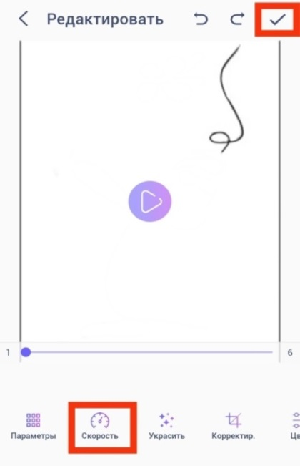
7. Нажмите на галочку в верхнем правом углу.
8. Выберете для сохранения: GIF; качество – высокое; сжать – размер и качество GIF файла уменьшены. | 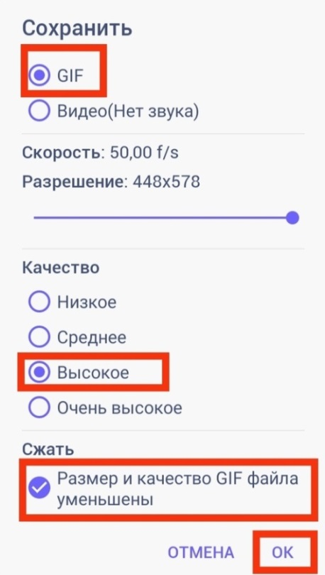
9. Нажмите «ОК»

Инструкционная карта для обучающихся по работе с GIF редактором
Мобильный GIF редактор
GIF Maker – Video to GIF, GIF Editor
1. Перейдите в Play Маркет и введите в поисковой строке GIF Maker. | 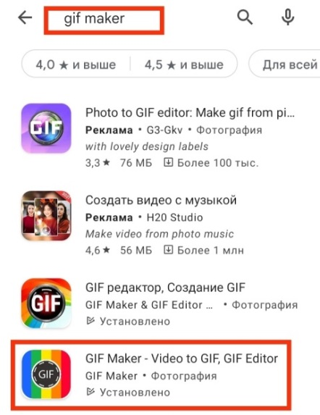
2. Загрузите приложение на телефон и откройте.
3. Нажмите на раздел с названием: «PICTURES-GIF».
4. Выберете нужные изображения из галереи. | 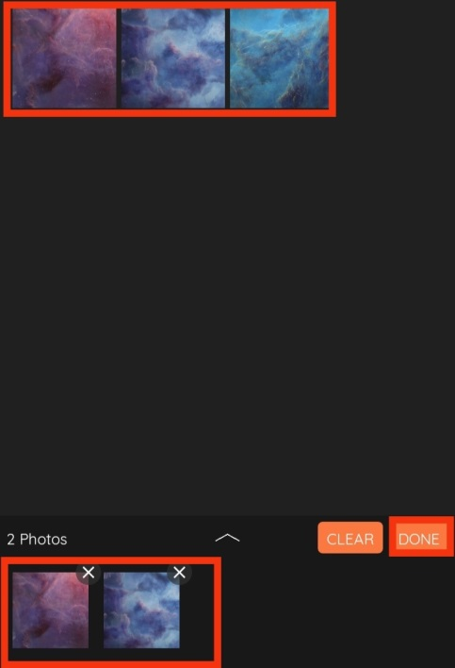
5. Нажмите на DONE в нижнем правом углу для добавления выбранных изображений.
6. Снизу располагаются выбранные изображения, их можно удалить, нажав на крестик.
7. Нажмите на значок смены скорости изображений Speed и подберите наиболее подходящую скорость. | 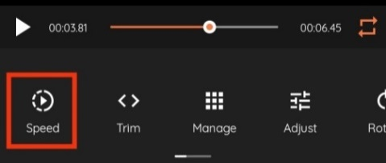
8. Подберите наиболее подходящую скорость.
9. Нажмите на галочку в верхнем правом углу.
10. Нажмите на стрелочку в верхнем правом углу. | 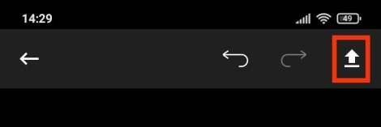
11. Выберите для сохранения: GIF; Medium quality; Compress GIF. | 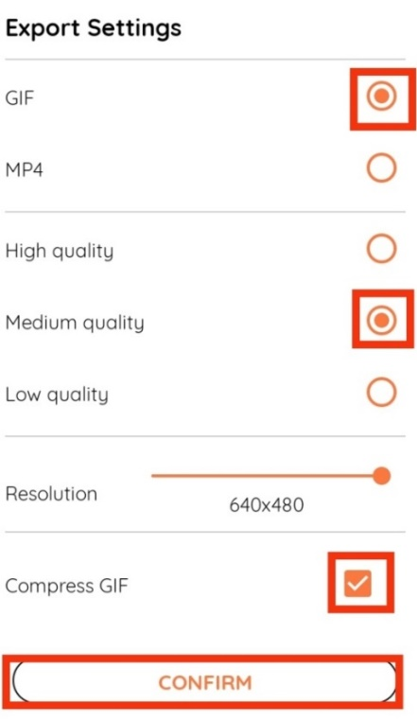
12. Нажмите подтвердить или СONFIRM.

Инструкционная карта для обучающихся по работе с GIF редактором
Компьютерный GIF редактор
GIF Animator: бесплатная программа для создания gif анимации онлайн
1. Перейдите в Яндекс и введите в поисковой строке GIF Animator: бесплатная программа для создания gif анимации онлайн.
2. Выберите нужный, нажмите на него и откройте.
3. Нажмите на окно: Сделать анимацию.
4. Загрузите одно или несколько изображений при помощи кнопки «Выберите файлы».
5. Введите интервал между кадрами в миллисекундах.
Если вы хотите поменять скорость смены кадров, измените указанное значение.
6. Нажмите кнопку «Создать».
7. Скачайте анимацию, нажав на кнопку «Скачать» или «Download».
8. Остальные параметры (шаги), приведенные в программе заданы автоматически, их можно менять по желанию.

Инструкционная карта для обучающихся по работе с GIF редактором
Компьютерный GIF редактор
Создание GIF онлайн – создание gif анимации, сделать гиф на специальном конструкторе анимации
1. Перейдите в Яндекс и введите в поисковой строке: Создание GIF онлайн.

2. Найдите и кликните на программу с нужной иконкой.
3. Загрузите изображения. Можно просто перетащить картинки в браузер или воспользоваться зеленой кнопкой «Загрузить картинки».
4. Задайте настройки анимации. В верхней панели расположены ползунки, с помощью которых можно настроить скорость смены изображений.
5. Измените порядок изображений в нижней панели, поменяв миниатюры местами с помощью мыши (если требуется).
6. Скачайте готовую анимацию. Нажмите на зеленую кнопку «Скачать GIF», которая находится в верхнем правом углу или сохраните анимацию через «Сохранить как...»
7. Остальные параметры (шаги), приведенные в программе заданы автоматически, их можно менять по желанию.

